四川荣县中学物理八年级下册期末考试定向攻克
考试时间：90分钟；命题人：教研组
考生注意：
1、本卷分第I卷（选择题）和第Ⅱ卷（非选择题）两部分，满分100分，考试时间90分钟
2、答卷前，考生务必用0.5毫米黑色签字笔将自己的姓名、班级填写在试卷规定位置上
3、答案必须写在试卷各个题目指定区域内相应的位置，如需改动，先划掉原来的答案，然后再写上新的答案；不准使用涂改液、胶带纸、修正带，不按以上要求作答的答案无效。
第I卷（选择题 20分）
一、单选题（10小题，每小题2分，共计20分）
1、甲、乙两车用相同的牵引力同时同地在水平地面上开始运动，它们的 s-t 图像分别如图所示，经过 6 秒后可确定的是（ ）
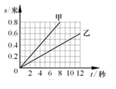
A．甲做的功小于乙做的功 B．甲和乙的机械能相等
C．甲和乙相距 0.3 米 D．甲和乙所受的合力相等
2、下图为小红同学的脸庞外形和大小，通过凸透镜看她的脸庞时，不可能看到的像为下图的（ ）
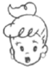
A．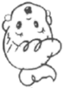 B．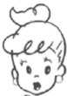 C．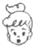 D．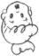
3、把弹簧测力计一端固定，另一端用5N的力拉它时，弹簧测力计的示数为5N；若将弹簧测力计的固定端取下，两端各施一个5N的拉力使弹簧测力计静止，如下图所示，此时弹簧测力计示数是（ ）
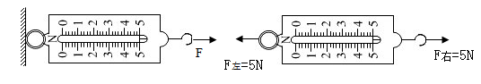
A．5N B．0N C．10N D．2.5N
4、如图所示，小明让太阳光通过透明的镜片照射到白墙上。从图中现象可以判断（ ）
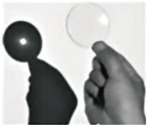
A．此镜片为凸透镜，可以用来矫正近视眼
B．此镜片为凸透镜，可以用来矫正远视眼
C．此镜片为凹透镜，可以用来矫正近视眼
D．此镜片为凹透镜，可以用来矫正近视眼
5、如图甲所示，放在水平地面上的物体，受到方向不变的水平推力F的作用，F与时间t的关系和物体运动速度v与时间t的关系如图乙所示。下列判断正确的是（ ）
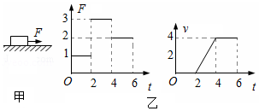
A．t＝3s 时，物体受到平衡力的作用
B．t＝6s 时，将F撤掉，物体立刻静止
C．2s～4s 内物体所受摩擦力为3N
D．t＝1s 时，物体所受摩擦力是1N
6、如图所示．放在水平地面上的物体a上放一物体b，a和b间用轻质弹相连，已知弹簧处于拉伸状态．整个装置处于静止状态，则关于a、b的受力分析错误的是（ ）
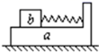
A．a受到b对它向右的摩擦力 B．a受到地面对它向左的摩擦力
C．a没有受到地面对它的摩擦力 D．b受到a对它向左的摩擦力
7、2018年8月，教育部、国家卫生健康委等八部门联合印发《综合防控儿童青少年近视实施方案》，要求各地中小学强化学生体质，增强体育锻炼，并且规范电子产品使用，建立视力健康档案，综合施策全面防控青少年近视。下列四幅示意图中，表示近视眼成像和近视眼矫正后成像情况正确的分别是（ ）
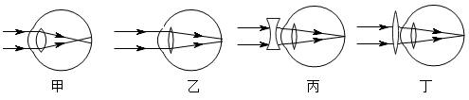
A．乙和丙 B．乙和丁 C．甲和丙 D．甲和丁
8、如图所示，有三个实心圆柱体甲、乙、丙，放在水平地面上，其中甲、乙高度相同，乙、丙的底面积相同．三者对地面的压强相等，下列判断正确的是：（ ）
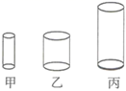
A．ρ_{甲}=ρ_{乙}>ρ_{丙} B．ρ_{甲}=ρ_{乙}=ρ_{丙}
C．m_{甲}=m_{乙}=m_{丙} D．m_{甲}>m_{乙}=m_{丙}
9、如图所示，不计质量的硬杆处于水平静止状态，以下说法正确的是（ ）
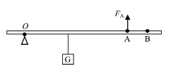
A．硬杆始终保持水平静止状态，改变F_{A}的方向，F_{A}有可能等于G
B．硬杆始终保持水平静止状态，改变F_{A}的方向，F_{A}的大小有可能不变
C．撤去F_{A}硬杆会因为受到物体的重力G而绕O点顺时针转动起来
D．撤去F_{A}同时在B点施加一个大小与F_{A}相同的力，硬杆不可能保持水平静止
10、物理兴趣小组的同学对图所示的现象进行讨论，其中错误的是（ ）
A．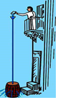 帕斯卡裂桶实验说明液体的压强与液体的深度有关
B．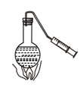 对沸腾的水停止加热，抽气减压，水再次沸腾，说明气压减小沸点降低
C．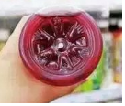 饮料瓶加热后，立即倒置水槽中会变瘪，因为瓶子热胀冷缩引起的
D．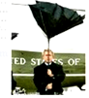 走路时一阵风将伞吹起，是由于伞面上方的空气流速大于下方
第Ⅱ卷（非选择题 80分）
二、填空题（10小题，每小题3分，共计30分）
1、人的眼睛像一架神奇的照相机，晶状体相当于 ，视网膜相当于胶片，通过晶状体的调节将远近不同的物体成像在视网膜上。右图是不同位置处的两个物体的成像示意图，由图得出：眼睛看近处的物体时，晶状体的焦距 （选填“变大”、“变小”或“不变”）。人眼若长期观察近处物体，会造成晶状体过度弯曲，当他看远处物体时，像会成在视网膜的前方，应戴 透镜制成的眼镜加以矫正。
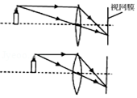
2、现有20包大米，总质量为120kg。小明想尽快将它们搬上10m高处的库房。如图13为小明可以提供的用于搬动物体的功率与被搬运物体质量之间的关系图象。由图分析可知，他为了尽可能快地将大米搬上库房，他每次应搬 包。若每次下楼时间是上楼时间的一半，则他最快完成搬运务并返回原地所用的时间为 s。(g取10Nkg)
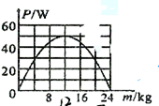
3、起重机吊着5x10³N的物体，当物体静止时，钢丝绳的拉力 5x10³
N（填大于，等于，小于）；当物体匀速下降时，钢丝绳的拉力 5x10³N（填大于，等于，小于）。
4、某个实验小组的同学设计了一个测量滑动摩擦的实验。如图所示，把弹簧测力计的一端固定在墙上，另一端与一物块P相连，用力F水平向左拉物块下面的金属板，金属板向左运动，此时测力计的示数稳定（图中已把弹簧测力计的示数放大画出），若用弹簧测力计测得物块P重13N，则物块P受到金属板的滑动摩擦力的大小是 N；摩擦力方向 。
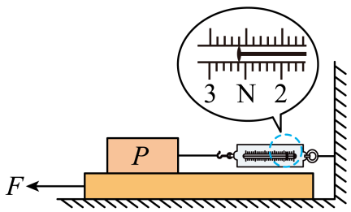
5、质量1.2Kg小物块所受的重力是 N，在水平面上以2m/s的速度匀速前进时，受到的滑动摩擦力大小为5N。当它在同一水平面上以4m/s的速度前进时，受到的滑动摩擦力大小为 N；如果小物块在运动过程中受到的所有力突然消失，它将 。
6、图所示，一均匀正方体合金块重为G，边长为a，将其浸没在密度为ρ的液体中，上表面所处深度为h₁，下表面所处深度为h₂，则正方体下表面受到液体压力为 ，所受浮力为 ，弹簧测力计的示数为 。（用给出的物理量表示）
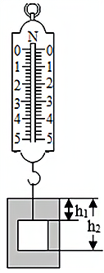
7、小明探究用滑轮匀速提升物体时，加在绳子自由端的拉力F与所提升物体重力G的关系。在实验过程中，小明将实验数据记录在表格中。请你认真分析表格中的数据，归纳出拉力F与重力G的关系。则力F与重力G的关系式是 。
G/N | 1 | 2 | 3 | 4 | 5 | 6
F/N | 0.8 | 1.3 | 1.8 | 2.3 | 2.8 | 3.3

8、虽然受冠状病毒的影响人们出行较少，但是今年五一期间仍然发生许多交通事故，阜营高速公路上就发生了一起这样的交通事故，两辆同向行驶的汽车发生“追尾”。如图所示汽车B刹车后由于 撞到汽车A，此时对汽车A中的司机起保护作用的是 （选填“汽车座椅上的头枕”或“座位前方安全气囊”）；我们常说汽车靠牵引力前进，实际上是靠后胎与地面间的 力来推动汽车前进。
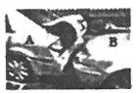
9、如图所示的滑轮组，绳与滑轮间的摩擦不计。将质量为3kg的物体A放在粗糙的水平面上，以1m/s的速度匀速拉动物体时受到的摩擦力f＝ 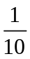 G，则物体的重力为 N，水平拉力F为 ；在2s内物体移动的距离为 m。
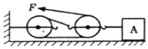
10、小明在“探究杠杆平衡条件”的实验中：
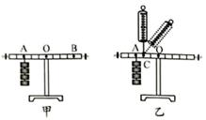
（1）实验前调节平衡螺母使杠杆在水平位置平衡，目的之一是方便测量 ；
（2）如图甲所示。在杠杆左边A处挂4个钩码，要使杠杆在水平位置平衡，应在杠杆右边B 处挂 个钩码（实验中所用的钩码均相同）
（3）小明又用弹簧测力计，在C处竖直向上拉。如图乙所示，当弹簧测力计逐渐向右倾吋，使杠杆仍然在水平位置平衡。则弹簧测力计的示数将逐渐 （选填“变大”、“变小”或 “不变”）。
三、计算题（3小题，每小题10分，共计30分）
1、图中是搬运砖头的独轮车，使用时可视为杠杆，其支点为车轮的车轴处“O”。若动力臂是阻力臂的3倍，物体和车总重G为1200N，请解答以下问题：
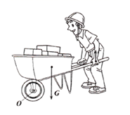
（1）在图中画出重力G的力臂 ；
（2）求推车时人手向上的力F的大小。
2、一个浮球通过一根细线固定在泳池的底部，当泳池中的水深为 2m时，浮球浸入水中的体积为0.01m³，浮球此时受到绳子的拉力为90N，如图所示，求：
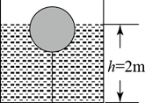
（1）浮球受到的浮力；
（2）泳池底部此时受到水的压强；
（3）浮球的质量。
3、某电动汽车在平直的公路上运动，其速度与时间图像如图所示。已知小车的质量为950kg，在平直公路上运动时，汽车所受阻力为车重的0.05倍，则：
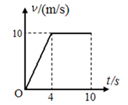
（1）从第4s到第10s，汽车运动了多远的距离？
（2）汽车做匀速直线运动时，牵引力多大？
四、实验探究（2小题，每小题10分，共计20分）
1、某同学利用图示装置来研究凸透镜成像：
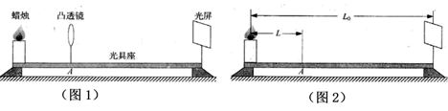
（1）实验时应调整烛焰、凸透镜和光屏三者的中心在 ；
（2）如图1所示，当凸透镜位于光具座上A处时，恰好在光屏上成清晰的像，成的是 （选填“放大”或“缩小”）的像。在保持图1中蜡烛和光屏位置不变的情况下，将凸透镜向右移到B处（图中未标出），光屏上再次成清晰的像。若已知蜡烛与光屏间的距离为L₀，与凸透镜第一次所在位置A间的距离为L，如图2所示．则该透镜焦距f L（选填“>”、“<”或“=”）．透镜先后两次所在位置A、B之间的距离s= （用L₀、L表示）。
（3）如图3所示，在光屏上获得清晰的像后，小明取了一副近视眼镜放在凸透镜前（如图4所示），观察到光屏上的像变模糊了，此时要使光屏上成清晰的像，应该将光屏向 移动 （选填“左”或“右”）；若让透镜和光屏不动，应该将蜡烛向 移动（选填“左”或“右”）。
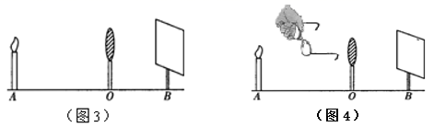
以上内容仅为本文档的试下载部分，为可阅读页数的一半内容。如要下载或阅读全文，请访问：https://d.book118.com/276132053235010041

